

**فرم شناسنامه پروژه**

**درس آزمایشگاه مهندسی نرم‌افزار**

|  |  |  |  |  |  |  |  |  |
| --- | --- | --- | --- | --- | --- | --- | --- | --- |
| **دانشگاه آزاد اسلامی واحد پردیس- گروه کامپیوتر و فناوری‌اطلاعات** | | | | | | | | |
| **شماره گروه:14** | | | | | | | | |
| ردیف | | نام و نام خانوادگی | شماره دانشجویی | | | | نام کاربری (عضو شده در گروه مجازی کلاس) | |
| 1 | | سحر شیرخانی | 40150140893013 | | | | Sa079 | |
| 2 | | زهرا بخشی شایق | 40150140893012 | | | | Zara_bakhshi | |
| موضوع پروژه:نرم افزار انباریار | | | | | | | | |
| مختصری از ویژگی‌های پروژه(اهداف، خروجی‌ها، نتایج):هدف از طراحی این نرم افزار مدیریت موجودی های و سرمایه های موجود از لحاظ مواد اولیه در جهت مدیریت پروژه های جاری می باشد ضمن مدیریت مواد اولیه تهیه نقطه سفارش برای هر مواد در جهت تهیه مجدد و بررسی مصرف هر واحد و پیش بینی برای خرید مجدد می باشد همچنین تهیه گزارشات دوره ای در جهت تهیه بینام خواهد بود.در نتیجه این پروژه نرم افزار انبار با امکان لیست و جست و جو مواد می باشد | | | | | | | | |
| زبان برنامه نویسی:C# Windows Form | | | | | بانک اطلاعاتی access 2016 | | | |
| سایر ابزارهای مورد استفاده:visual studio 2015,photoshop cs6,access 2016,git2.42 | | | | | | | | |
| آدرس پروژه در GIT: <https://github.com/saharshirkhani/anbar.git> | | | | | | | | |
| **ردیف** | **عنوان** | | | **تاریخ تحویل** | | **درصد پیشرفت** | | **تاریخ بررسی/ارزیابی** |
| 1 | برنامه زمانبندی | | | 1402/08/03 | | 100% | |  |
| 2 | شرح مساله؛ نتیجه مطالعات؛ بررسی کارهای مشابه | | | 1402/08/9 | | 80% | |  |
| 3 | Activity Diagram , Use Case Diagram | | | 1402/08/16 | | 100% | |  |
| 4 | Sequence Diagram , Class Diagram | | | 1402/08/23 | | 100% | |  |
| 5 | طراحی بانک اطلاعاتی | | | 1402/09/07 | | 50% | |  |
| 6 | طراحی فرم ها | | | 1402/08/30 | | 100% | |  |
| 7 | طراحی گزارشات | | | 1402/09/14 | | 100% | |  |
| 8 | نسخه اولیه نرم افزار | | | 1402/09/21 | | 100% | |  |
| 9 | تست پذیرش و آزمایش با داده های مختلف | | | 1402/09/21 | | 100% | |  |
| 10 | نسخه نهایی نرم افزار | | | 1402/09/28 | | 100% | |  |
| 11 | راهنمای کاربران | | | 1402/09/28 | | 100% | |  |
| 12 | راهنمای نصب | | | 1402/09/28 | | 100% | |  |

اهمیت استفاده از نرم افزار های انبارداری:

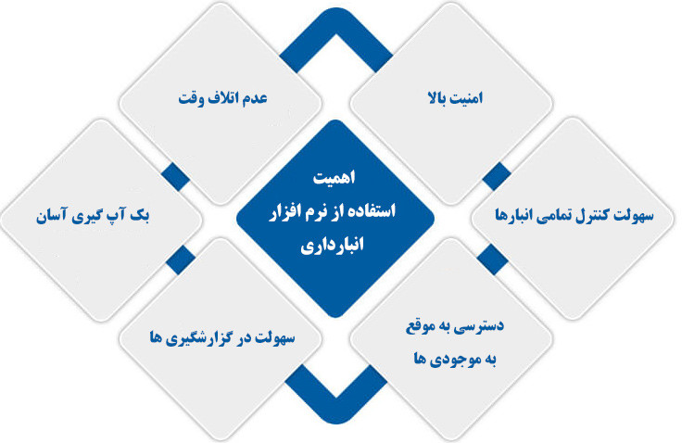

قابلیت های نرم افزار های انبارداری:



شرح مسئله:

جلوگیری از افزونگی داده و دستیابی به گزارشات صحیح از مصرف هر مواد موجب طراحی پروژه های نرم افزاری انبارداری گردید و در این مسیر در جهت بهبود جست و جو و تامین موجودی هر مواد در روند تولید نرم افزار انبار طراحی شد

در گذشته با نبود نرم افزار های انبار در بازه های زمانی در جهت انبارگردانی مشکلات این چنینی اعمم از کسری و یا عدم تطابق موجودی با خرید گذشته مواجه می شد که با توجه به بازار های موجود برنامه نویسان به فکر طراحی نرم افزار های انبار افتادند.

راه حل فوق مشاهده و آنالیز انبار را برای مدیران سنتی و افراد ناوارد آسان کرد.

در آینده باتوجه به پیشرفت روز افزون تکنولوژی و توسعه نرم افزار های انبار امید است که به صورت هوشمند انبار ها مدیریت شد و همزمان با رسیدن به نقطه سفارشات از پیش تعیین شده درخواست خرید از فروشگاه های تائید شده انجام گردد و همانند شرکت های amazon go پرداخت از حساب های تعریف شده انجام گردد.

عواقب طراحی های فوق با از بین رفتن اطلاعات کلیه انبار های از بین رفته و دیگر به موجودیت ها دسترسی نخواهیم داشت.

نتیجه مطالعات:

* + کلیه مواد مورد نیاز برای شرکت مورد نظر لیست شده و واحد های مرتبط با آن بررسی و لیست گردید
  + کاربران مرتبط با نرم افزار اعمم از مسئول انبار،مدیرعامل،مسئول مالی سطح دسترسی تعیین گردید
  + فیلد های مرتبط با هر مواد لیست شده و در جهت اجرا برنامه ریزی شد

بررسی کارهای مشابه:

* + نرم افزار انبار میزان صرفا بخش انبار بررسی شد
  + نرم افزار انبار نوسا صرفا بخش انبار بررسی شد
  + خصوصیات و ویژگی های نرم افزار های فوق ایده گرفته شد

**نمودار use case:**



در نمودار فوق (actor)مشتری درخواست سفارش را ثبت کرده و می بایست جزئیات سفارش خود را تکمیل نماید.

(actor)انبار دار با بررسی و تامین موجودی اقدامات لازم در جهت صدور فاکتور را انجام می دهد.

(actor)مشتری موظق است فاکتور فوق را تسویه نماید.

**نمودار activity diagram:**

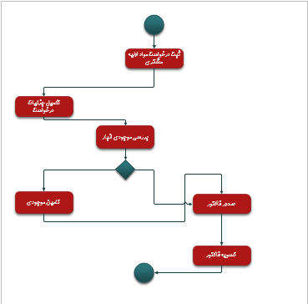

نمودار فوق به صورت توالی از درخواست مشتری شروع شده و با تعیین جزئیات از جانب مشتری موجودی بررسی خواهد شد و در صورت موجودی فاکتور فوق صادر می شود در صورت عدم موجودی در ابتدا موجودی تامین شده و سپس فاکتور صادر می شود در هر دو حالت پس از تسویه حساب کالا مورد نظر مشتری تحویل میگردد

**نمودار sequence diagram:**

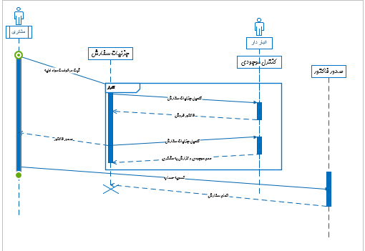

مشتری به عنوان actor نمودار فوق بوده و درخواست سفارش صادر می شود در فاز جزئیات سفارش بررسی موارد درخواستی با Actor انباردار بررسی شده و در نهایت در صورت موجودی فاکتور صادر شده به مشتری تحویل می گردد در صورت عدم موجودی چرخه فوق تکرار خواهد شد.

**نمودار class diagram:**

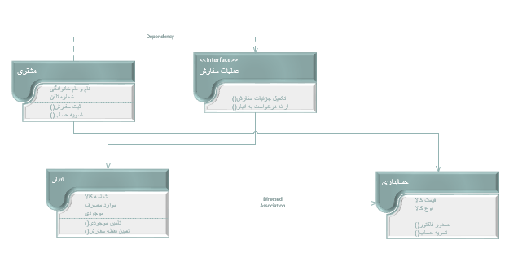

در class مشتری سفارش ثبت شده در interface عملیات سفارش جزئیات تکمیل درخواست به انبار ارسال شود در class انبار موجودی چک شده و بعد از بررسی و تامین موارد فوق به حسابداری ارسال شده و در class حسابداری فاکتور صادر شده و جهت تسویه حساب به مشتری ارسال میگردد.

نمودار ER DATABASE :

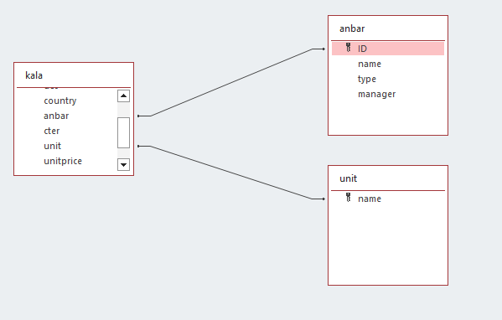

در نمودار فوق ما به ببرسی بخش کوچکی از پایگاه داده پروژه فوق پرداختیم:

در نمودار فوق یک کالا تنها در یک انبار می تواند قرار بگیرد و یک واحد اندازه گیری دارد در حالیکه یک واحد اندازه گیری میتواند برای چندین کالا مورد استفاده قرار بگیرد همچنین در یک انبار انواع متفاوتی کالا قرار می گیرد به عبارتی ارتباط کالا به انبار و واحد اندازه گیری یک ارتباط یک به چند می باشد.

پرس و جو(query) های نوشته شده در پروژه فوق مختص به این نمودار به شرح زیر می باشد:

ایجاد جدول kala:

Create tabel kala

kala.[ID], kala.[name], kala.[des], kala.[country], kala.[anbar], kala.[cter], kala.[unit], kala.[unitprice], kala.[totalprice], kala.[tarikh]

واکشی اطلاعات جدول kala:

SELECT kala.[ID], kala.[name], kala.[des], kala.[country], kala.[anbar], kala.[cter], kala.[unit], kala.[unitprice], kala.[totalprice], kala.[tarikh]

FROM kala;

طراحی فرم:

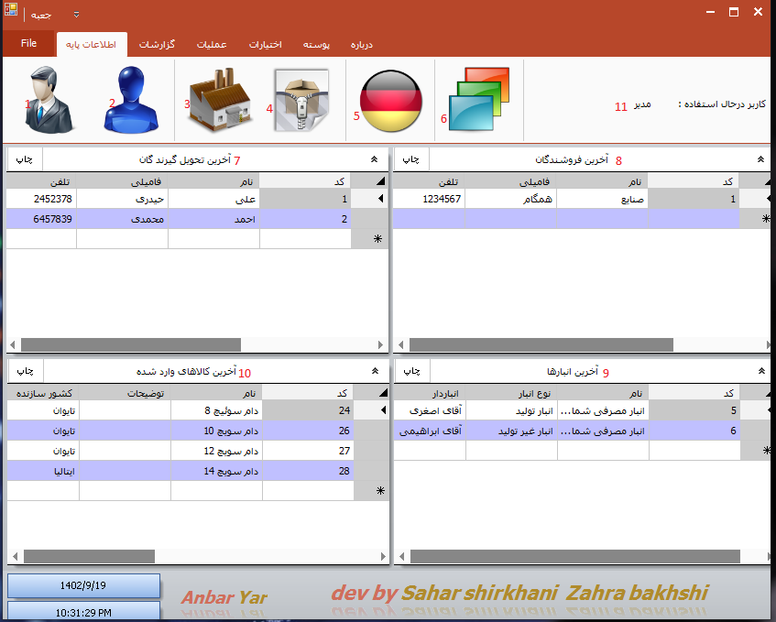

اصلی ترین فرم پروژه فوق صفحه ای است که کاربر بعد از ورود به برنامه مشاهده می کند در حال حاضر ما به بخش های مختلف آن می پردازیم

نکته اینکه هر قسمت دارای شماره بوده و توضیحات هر قسمت به شرح زیر می باشد:

1. ورود به صفحه فروشندگان و اطلاعات کامل فروشندگان می باشد
2. اشخاص یا به عبارتی مشتریان و یا تحویل گیرندگان می باشد
3. صفحه انبارهای ها و با قابلیت ویرایش انبارها
4. تعریف و بررسی کالا ها در انبار وابسته به جدول KALA
5. صفحه کشورها
6. صفحه واحد اندازه گیری
7. لیست کلی تحویل گیرندگان
8. لیست کامل فروشندگان
9. لیست انبارها
10. لیست اخرین کالاهای ثبت شده
11. نمایش کاربر در حال استفاده

نکته حائز اهمیت این می باشد که در هر بخش امکان ویرایش،حذف،اضافه کردن بخش های فرم وجود دارد

گزارش گروه های هدف به تفکیک صنعت:

با توجه به گزارش فوق صنایع و کسب و کارهای هدف شناسایی شده و با این گزارش مشتریان هدف در جهت تبلیغات را میتوان شناسایی کرد ضمن اینکه با نمودار فوق میتوان برای بهبود کیفیت عملکرد در کسب و کارهایی که درصد بیشتر را شامل می شود نیاز سنجی کرده و اقدامات لازم در جهت رفع نیاز را انجام داد.

گزارش استفاده به تفکیک سن:

با افزایش سن کاربران ضمن مشغله فکری زیاد امکان مدیریت انبارها پایین آمده و نیاز به نرم افزار های انبارداری بیشتر خواهد شد

در نتیجه گروه های هدف افراد بالای 28سال می باشند.

گزارش نقطه سفارش به تفکیک سال:

نمودار فوق میزان مصرف هر مواد را به تفکیک سال را نشان داده و با توجه به داده های این نمودار میتوان خرید برای سال های آینده با توجه به بازار را محاسبه کرد.

از این نمودار میتوان پیش بینی مصرف سال های آینده و بازه زمانی تامین موجودی انبار برای هر مواد را انجام داد.

نسخه اولیه نرم افزار فوق در فایل پیوست می باشد با نام کاربری demo و رمز عبور 1234 با دسترسی محدود در دسترس می باشد

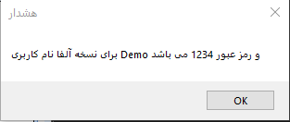

با دسترسی محدود صرفا جهت ارائه نسخه آلفا کاربر با صفحه فوق رو به رو خواهد شد و صرفا توانایی تغییر بخش کوچکی از برنامه را میتواند انجام دهد.

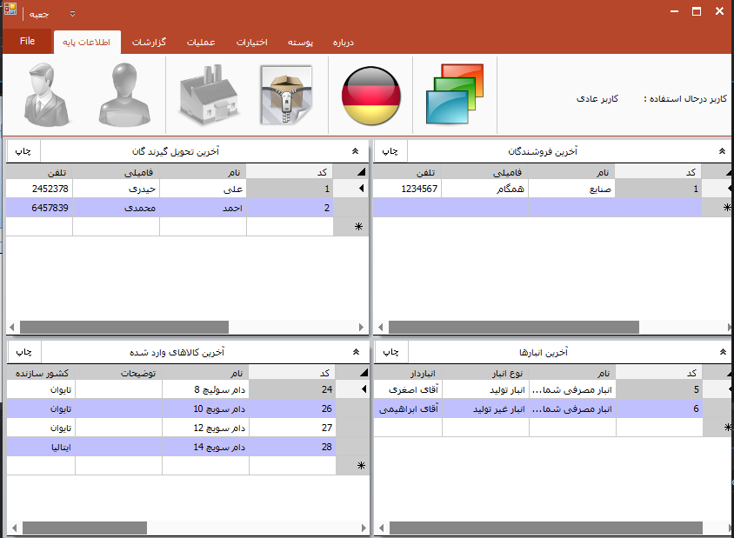

تست

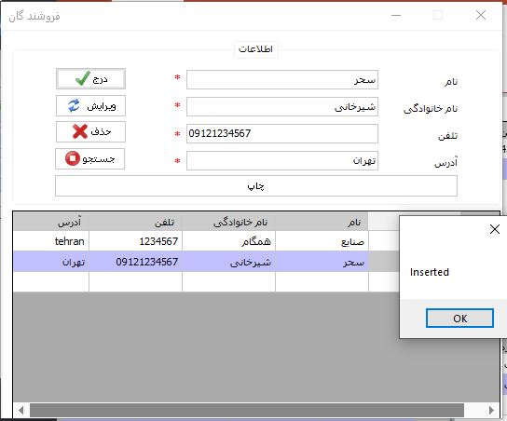

افزودن فروشنده جدید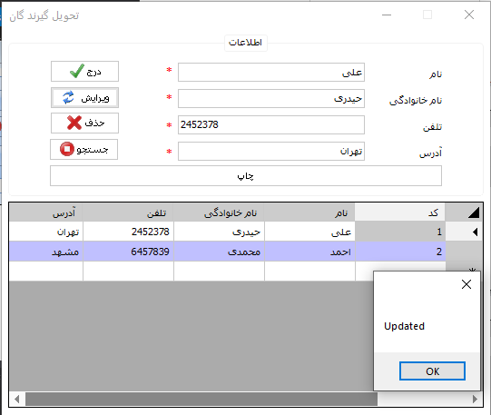

تغییر ادرس به عبارتی ویرایش اطلاعات

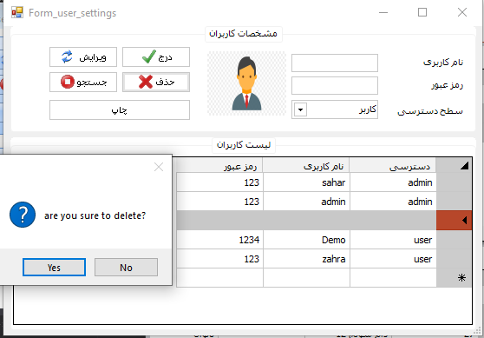

حذف رکورد خالی در بخش مشخصات کاربران

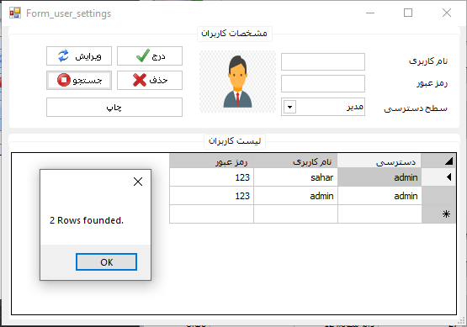

جست و جو کاربران با سطح دسترسی مدیر.

راهنمای کاربران:

صفحه گزارشات

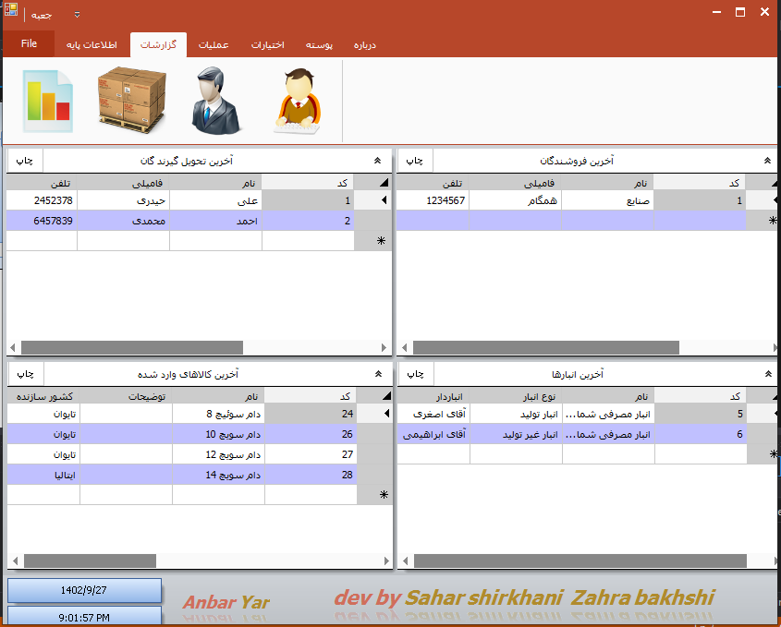

با کلیک روی گزینه فوق در جهت دریافت گزارش موجودی انبار می باشد پس از کلیک روی آن فرم بعدی نمایان می شود.

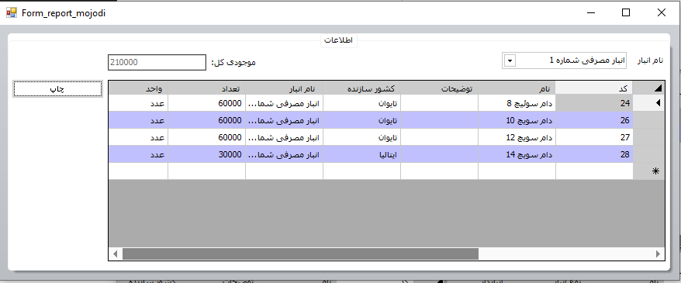

با انتخاب نام انبار موجودی های انبار فوق نمایش داده می شود و قابلیت چاپ گزارش وجود دارد

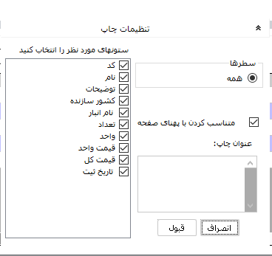

تنظیمات چاپ را از صفحه فوق انجام داده و بخش هایی که برای خروجی نیاز داریم را انتخاب میکنیم با کلیک روی کلید قبول به صفحه چاپ می رویم.

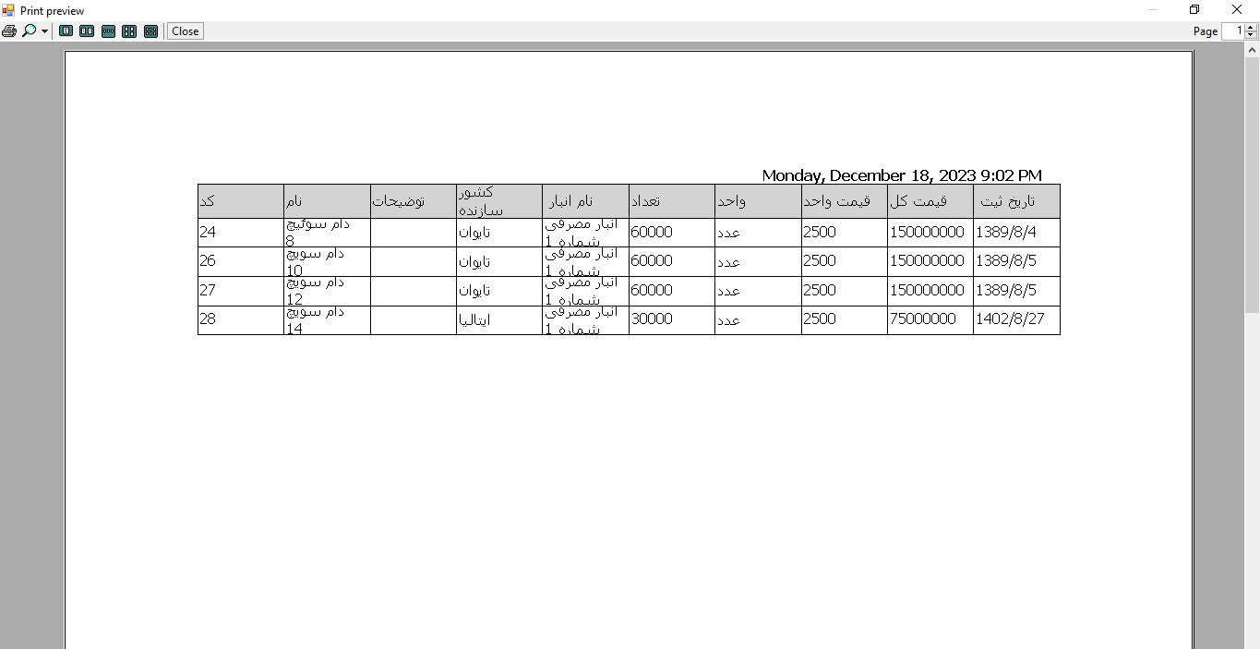

خروجی فوق حاصل عملیات قبلی می باشد که امکان پرینت نیز دارد.

راهنمای کاربران:

صدور فاکتور

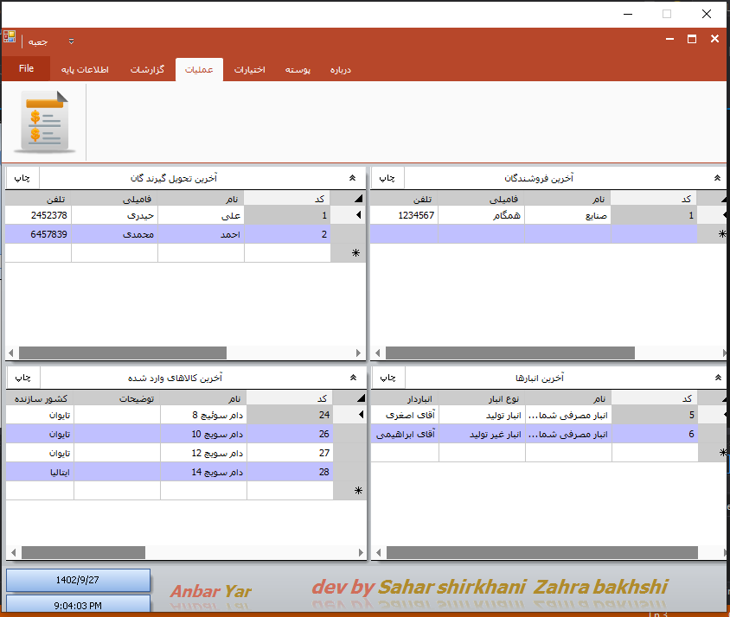

با کیلک روی تب گزارشات امکان بررسی گزارشات می باشد.

با کلیک روی گزینه فوق امکان ثبت و صدور و ویرایش فاکتور فراهم می شود.

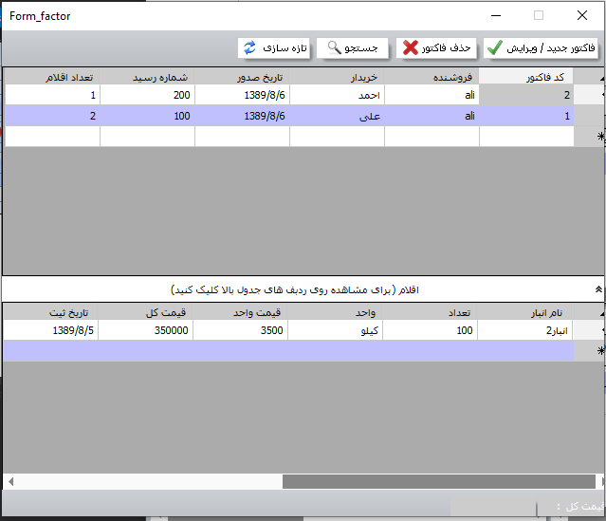

با کلیک روی فاکتور جدید صفحه صدور فاکتور باز می شود.

همچنین در این صفحه امکان مشاهده فاکتورهای صادر و ثبت شده قبلی هم فراهم می شود.

با کلیک روی هر فاکتور امکان مشاهده اقلام آن فاکتور در پایین صفحه فراهم می شود.

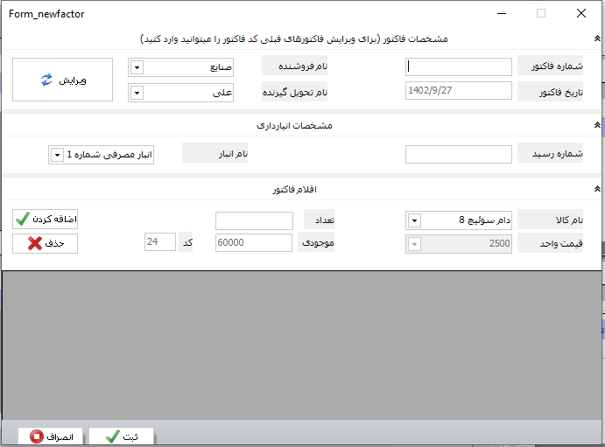

اطلاعات فوق شامل اطلاعات فاکتور شماره فاکتور شماره رسید وارد شده و نوع جنس،نام انبار، را انتخاب میکنیم

در این صفحه موجودی مواد نمایش داده شده و قیمت هر عدد هم از پیش ثبت شده است.

با کلیک روی گزینه ثبت فاکتور صادر می شود.

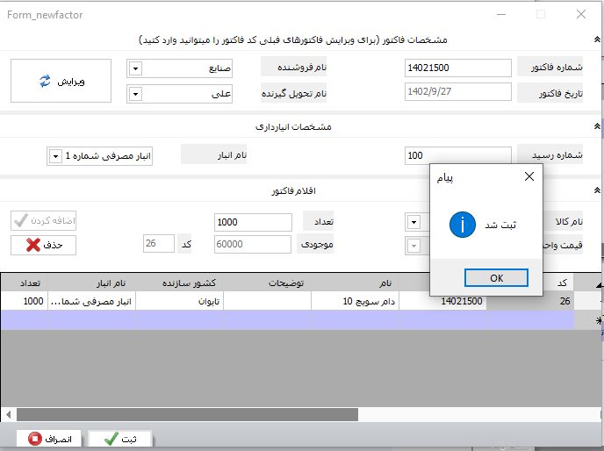

در نهایت پس از تکمیل اطلاعات با کلیک روی ثبت فاکتور صادر شده و پیغام ثبت شد نمایان می شود.

راهنمای نصب:

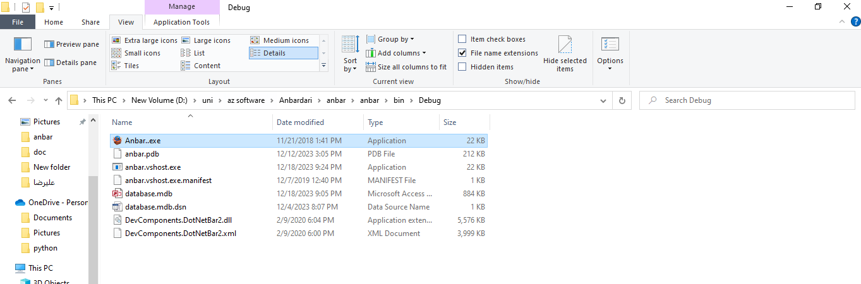

با کلیک روی فایل نصبی فوق برنامه انبارداری نصب شده و امکان استفاده فراهم می شود.

و اینکه پروژه نرم افزار انبارداری در پاییز 1402 به اتمام رسیده است.

نرم افزار فوق توسط سحر شیرخانی و زهرا بخشی با راهنمایی استاد قاسم عزیزی انجام شده است

با سپاس فراوان از شما عزیزان